080034

Dedans la cour du roy
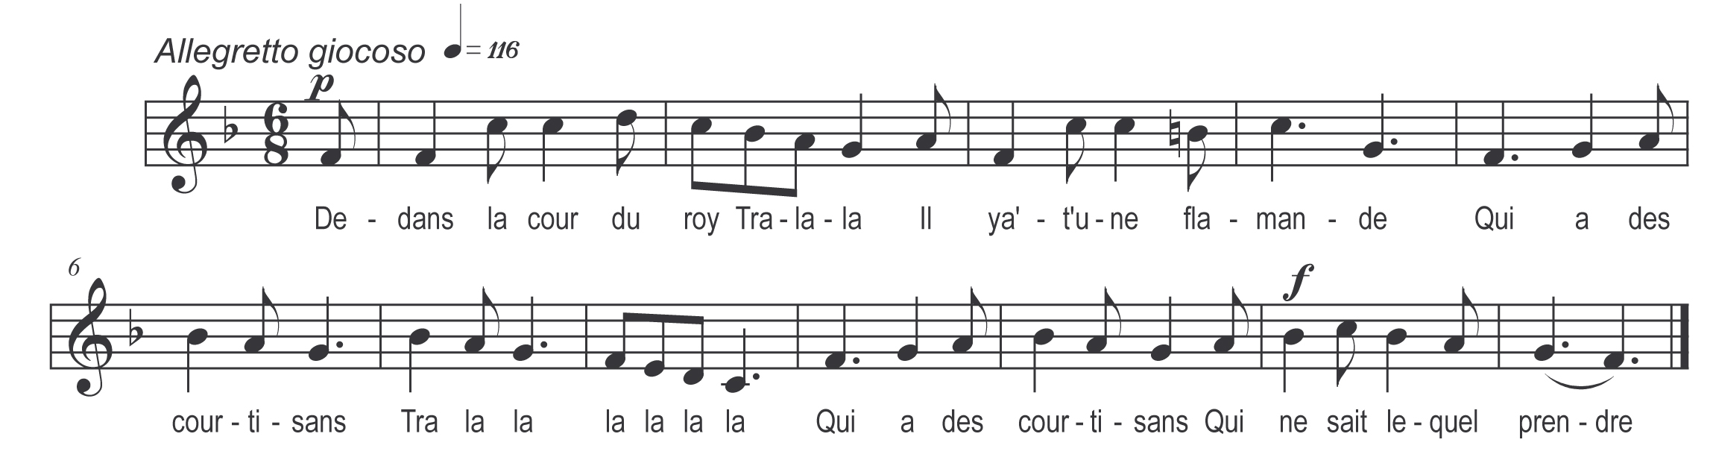

Dedans la cour du roy
Tra la la !
Il y a t-une flamande
Qui a des courtisans
Tra la la !
La la la la !
Qui a des courtisans
Qui ne sait lequel prendre

Le fils d’un cordonnier
Tra la la !
Celui que son cœur aime
Lui a fait des souliers
Tra la la !
La la la la !
Lui a fait des souliers
De maroquin de Flandres

Les lui a-t-apportés
Tra la la !
Le lundi dans sa chambre
Tout en lui essayant
Tra la la !
La la la la !
Tout en lui essayant
Il en fait la demande

Si mon père le veut
Tra la la !
Ma mère en est contente
Il n’y a que nos parents
Tra la la !
La la la la !
Il n’y a que nos parents
Qui sont brouillés ensemble

Brouillés ou non brouillés
Tra la la !
Nous coucherons ensemble
Dedans un lit de camp
Tra la la !
La la la la !
Dedans un lit de camp
Couvert de roses blanges

Aux quatres coins du lit
Tra la la !
Quatre pommes d’oranges
Dans le mitan du lit
Tra la la !
La la la la !
Dans le mitan du lit
Le rossignolet chante

Chante rossignolet
Tra la la !
Que ta voix est charmante !
Quand nous aurons couché*
Tra la la !
La la la la !
Quand nous aurons couché
Nous t’donn’rons ta revenge

*var :T’auras pour ton souper
Un jambon de Mayence

